Информация
о результатах реализации предложений Контрольно-счетной палаты Жирятинского района по результатам контрольного мероприятия «Проверка целевого и эффективного использования бюджетных средств, выделенных на приобретение спортивной формы, оборудования и инвентаря для муниципальных учреждений физкультурно-спортивной направленности в рамках государственной программы «Развитие физической культуры и спорта Брянской области», за 2019 год» (совместное с контрольно-счетной палатой Брянской области)».

Итоги контрольного мероприятия рассмотрены МБУ ДО «Детско-юношеская спортивная школа Жирятинского района Брянской области», отделом образования администрации Жирятинского района. Соответствующая информация представлена в Контрольно-счетную палату Жирятинского района в установленные представлением и информационным письмом сроки.
Во исполнение представления Контрольно-счетной палаты Жирятинского района МБУ ДО «Детско-юношеская спортивная школа Жирятинского района Брянской области» и отделом образования администрации Жирятинского района приняты следующие меры:
указанное замечание в составлении соглашений о порядке и условиях предоставления субсидии на иные цели принято во внимание, а именно при заключении соглашений прописывается наименование мероприятий, которые осуществляются за счет перечисления субсидии на иные цели;
указанные несоответствия в наименовании товаров в накладных и в регистрах бухгалтерского учета исправлены путем корректировки наименования товаров в программе Бухгалтерия 1С
должностным лицам, допустившим выявленные контрольным мероприятием нарушения, указано на обеспечение соблюдения требований Федерального закона от 06.12.2011г. № 402-ФЗ «О бухгалтерском учете»;
в отношении должностных лиц, допустивших выявленные контрольным мероприятием нарушения, объявлены устные замечания.
Контрольное мероприятие «Проверка целевого и эффективного использования бюджетных средств, выделенных на приобретение спортивной формы, оборудования и инвентаря для муниципальных учреждений физкультурно-спортивной направленности в рамках государственной программы «Развитие физической культуры и спорта Брянской области», за 2019 год» (совместное с контрольно-счетной палатой Брянской области)» снято с контроля.

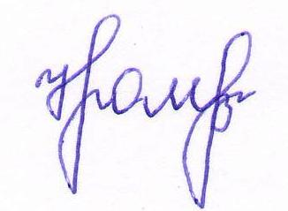
Председатель Контрольно-счетной
палаты Жирятинского района Н.В. Хромая

